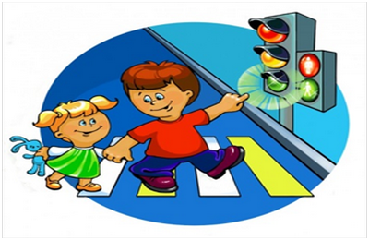***Памятка для родителей по правилам дорожной безопасности***

***Цель:*** проведение бесед по правилам дорожного движения дома; пропаганда выполнения и соблюдения ПДД.

«Вы - пример для подражания»

Уважаемые родители, вы являетесь для детей образцом поведения. Вы- объект любви и подражания для ребёнка. Это необходимо помнить всегда и тем более, когда вы делаете шаг на проезжую часть дороги вместе со своим ребёнком. Чтобы ребёнок не попал в беду, воспитывайте у него уважение к правилам дорожного движения терпеливо, ежедневно, ненавязчиво. Ребёнок должен знать - **«На дорогу выходить опасно!»**

Не запугивайте ребёнка, а наблюдайте вместе с ним и используйте ситуации на дороге, дворе, улице; объясняйте, что происходит с транспортом, пешеходами. Развивайте зрительную память, внимание. Для этого создавайте дома игровые ситуации.

*РЕБЁНОК ДОЛЖЕН ЗНАТЬ!*

- На дорогу выходить нельзя!

-Дорогу можно переходить только со взрослыми, держась за руку взрослого!

-Переходить дорогу надо по пешеходному переходу спокойным шагом!

- Пешеходы – это люди, которые идут по улице.

- Для того чтобы был порядок на дороге, чтобы не было аварий, чтобы пешеход не попал под машину, надо подчиняться светофору: красный свет-движенья нет, Жёлтый свет - внимание, а зелёный говорит: «проходите, путь открыт».

- Машины бывают разные (грузовые, легковые); это транспорт. Машинами управляют водители. Для транспорта предназначено шоссе (дорога). Когда мы едем в транспорте, нас называют пассажирами. Во время езды в транспорте нельзя высовываться из окна.

Информацию подготовила:

инструктор по физической культуре Шимко Е.Ю

2022г